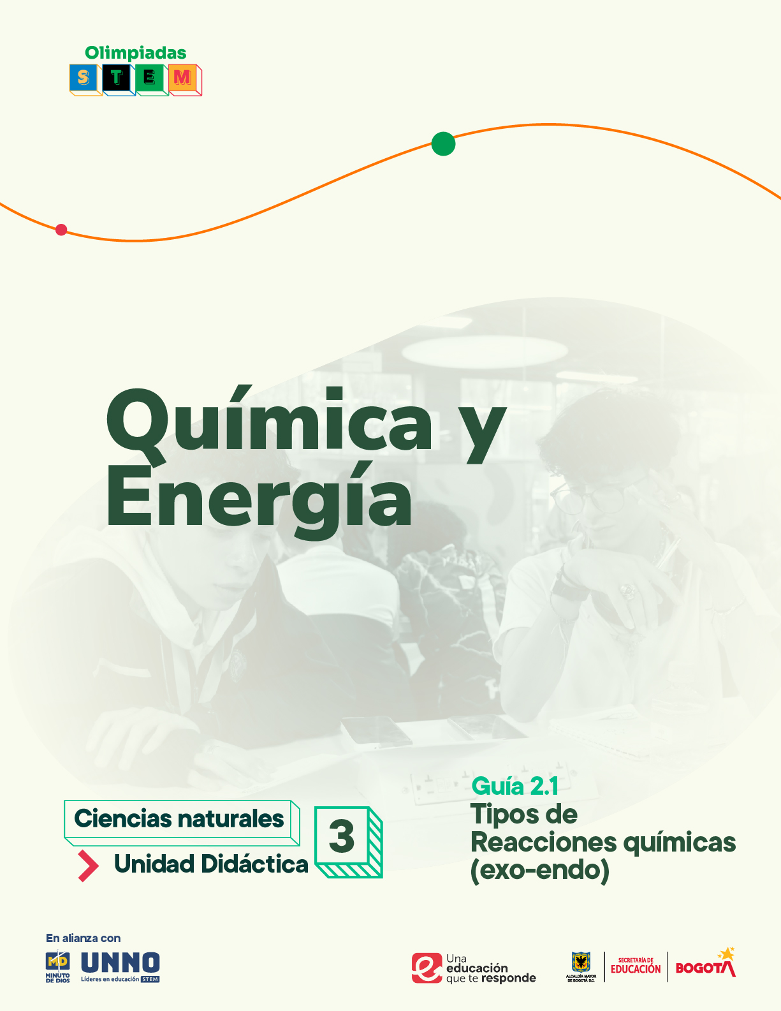

EDU/REA(2024)11

Para uso público REA

GUÍAS ACADÉMICAS PARA LA ENSEÑANZA
DE LAS CIENCIAS NATURALES

UNIDAD DIDÁCTICA 3
Química y Energía
TEMA 2: Reacciones químicas y energía
2.1 Tipos de reacciones químicas (exotérmicas, endotérmicas)

Según la UNESCO (2023), los Recursos Educativos Abiertos (REA) son materiales diseñados para la enseñanza, el aprendizaje y la investigación, disponibles de manera gratuita en formato digital o en otros medios, que promueven su uso, adaptación y distribución sin costo. En el contexto de las Olimpiadas STEM 2024, el Instituto UNNO de UNIMINUTO creó un conjunto de REA en ciencias y matemáticas, integrando la participación de los docentes como parte de esta iniciativa. Para los profesores, los REA representan una oportunidad de acceder a materiales de alta calidad, flexibles y adaptables a diversos entornos, lo que fomenta prácticas pedagógicas significativas en ciencia y tecnología. Además, al emplear licencias abiertas, los REA garantizan el respeto por los derechos de autor, facilitando su reutilización y adaptación, en línea con los principios de acceso abierto promovidos por la UNESCO.

Este documento está creado bajo la licencia Creative Commons 4.0.
 | Atribución – No comercial – Compartir igual: Esta licencia permite a otros distribuir, remezclar, retocar, y crear a partir de tu obra de modo no comercial, siempre y cuando te den crédito y licencien sus nuevas creaciones bajo las mismas condiciones.

Ficha técnica de uso Uso educativo

INDICACIONES PARA EL USO DE LA GUIA

Los Recursos Educativos Abiertos (REA) están diseñados para que los utilices libremente, adaptándolos a tus necesidades y compartiéndolos con tu comunidad. Las guías que a continuación, encontrarás están disponibles gracias a licencias abiertas que te permiten:
- Comentar: déjanos tus ideas y sugerencias. Tu retroalimentación mejora continuamente estos recursos para otros usuarios.
- Compartir: difunde estos materiales en tus redes o con colegas, multiplicando su impacto en más comunidades.
- Adaptar: modifica los contenidos para ajustarlos a contextos específicos o públicos diferentes.
- Editar: mejora los recursos corrigiendo errores o actualizando información relevante.

Recuerda siempre respetar las licencias abiertas al reconocer la autoría original. Utiliza estas guías para enriquecer la educación de la enseñanza de las ciencias naturales de manera abierta y accesible.

Este documento está creado bajo la licencia Creative Commons 4.0.
Atribución – No comercial – Compartir igual: Esta licencia permite a otros distribuir, remezclar, retocar, y crear a partir de tu obra de modo no comercial, siempre y cuando te den crédito y licencien sus nuevas creaciones bajo las mismas condiciones.

TEMA 2: Reacciones químicas y energía
2.1 Tipos de reacciones químicas (exotérmicas, endotérmicas)
Reacciones en Acción: El Poder de Transformar Energía en Cambios Químicos
Justificación
El estudio de las reacciones químicas y su relación con la energía es fundamental para que los estudiantes comprendan cómo se transfieren y transforman las energías durante los procesos químicos. Temas como las reacciones exotérmicas y endotérmicas, la energía de activación, el calor de reacción (entalpía) y la Ley de Hess permiten a los estudiantes analizar el flujo energético y predecir cómo las reacciones afectan su entorno, desde fenómenos cotidianos como la combustión hasta procesos industriales y biológicos. Conocer estos conceptos es esencial para el análisis de sistemas energéticos sostenibles, la eficiencia en la producción de energía y la comprensión de los principios de conservación de la energía.
De acuerdo con los Estándares Básicos de Aprendizaje en Ciencias Naturales, es crucial que los estudiantes “comprendan y apliquen los principios de las reacciones químicas y los procesos energéticos involucrados” (Ministerio de Educación Nacional, 2022). Este enfoque no solo fortalece su conocimiento teórico, sino que también fomenta habilidades de pensamiento crítico, resolución de problemas y toma de decisiones, fundamentales para su desarrollo académico y profesional.
Además, los Lineamientos Curriculares destacan la importancia de que los estudiantes comprendan la termodinámica y los procesos energéticos, preparándose para enfrentar desafíos globales como la sostenibilidad energética y la innovación tecnológica (Ministerio de Educación Nacional, 2021). Por último, las pruebas PISA evalúan la capacidad de los estudiantes para aplicar su conocimiento de los flujos de energía en contextos prácticos, reafirmando la relevancia de este tema para su formación integral (OCDE, 2021).
Objetivo general
Desarrollar en los estudiantes una comprensión integral de las reacciones químicas y sus implicaciones en la transferencia de energía, incluyendo las reacciones exotérmicas y endotérmicas, la energía de activación, el calor de reacción (entalpía), la Ley de Hess, y los principios básicos de la termodinámica, con aplicaciones en fenómenos cotidianos, procesos industriales y la conservación de la energía.

Competencias
Competencia Científica
Comprensión de las Reacciones Químicas y la Energía
Desarrollar una comprensión profunda de las reacciones exotérmicas y endotérmicas, la energía de activación, el calor de reacción (entalpía), y los principios de la termodinámica para explicar y predecir el comportamiento energético en diferentes reacciones químicas y sus aplicaciones en procesos industriales y naturales.
Competencia Comunicativa
Explicación de la Transferencia de Energía en Reacciones
Expresar y argumentar de manera clara y coherente los principios de la transferencia de energía en las reacciones químicas, utilizando un lenguaje científico adecuado y recursos visuales, como gráficos, diagramas de energía y ecuaciones químicas, para facilitar la comprensión de la termodinámica y la entalpía en el aula.
Competencia en Resolución de Problemas
Solución de Problemas sobre energía y reacciones químicas
Aplicar conocimientos sobre energía de activación, calor de reacción y Ley de Hess para resolver problemas prácticos en química, utilizando métodos analíticos y experimentales para formular, verificar y comunicar hipótesis relacionadas con la eficiencia energética, la combustión y el uso de energías sostenibles en contextos reales.
Contenidos
Fundamentos Teóricos (Contenido Conceptual)
El contenido conceptual es fundamental para que los estudiantes desarrollen una comprensión sólida de las reacciones químicas y su relación con la energía. Conocer los tipos de reacciones, como las exotérmicas y endotérmicas, y los conceptos de energía de activación y entalpía, permitirá a los estudiantes predecir y analizar cómo se transfiere y transforma la energía durante los procesos químicos. A medida que los estudiantes profundizan en temas como entalpía y la Ley de Hess, comprenderán cómo se aplica este conocimiento en situaciones reales, como en reacciones de combustión o en la producción de energía.
Este contenido también fomenta el pensamiento crítico y la capacidad analítica, ya que los estudiantes deben evaluar cómo la energía influye en la velocidad y la eficiencia de las reacciones químicas. Este enfoque les permite aplicar el conocimiento en contextos prácticos, vinculando la teoría a situaciones cotidianas y procesos industriales, lo que fortalece su capacidad para resolver problemas y tomar decisiones informadas.

Temas:
- Reacciones Químicas y Energía
- Reacciones Endotérmicas y Exotérmicas
- Energía de Activación y el Papel de los Catalizadores
- Calor de Reacción (Entalpía) y Ley de Hess

El contenido procedimental está diseñado para proporcionar a los estudiantes habilidades prácticas para aplicar su conocimiento teórico en el análisis energético de reacciones. A través de actividades que involucran la medición de cambios de temperatura y la comparación de reacciones exotérmicas y endotérmicas, los estudiantes podrán observar y cuantificar el flujo de energía. Además, experimentos sencillos sobre la combustión y la energía de activación les permitirán visualizar cómo los diferentes factores afectan la eficiencia de las reacciones.
Las habilidades prácticas, como la interpretación de diagramas de energía y la realización de cálculos de entalpía utilizando la Ley de Hess, reforzarán el aprendizaje de los conceptos teóricos. Los estudiantes también desarrollarán competencias en la recolección de datos experimentales y el uso de herramientas tecnológicas para analizar la transferencia de energía en procesos químicos.

Acciones procedimentales:
- Identificación de reacciones exotérmicas y endotérmicas en experimentos de laboratorio.
- Medición del calor de reacción (entalpía) en diferentes procesos.
- Cálculo de entalpía utilizando la Ley de Hess.
- Análisis de diagramas de energía para representar reacciones químicas y su energía de activación.
- Uso de herramientas tecnológicas para modelar el flujo de energía en reacciones.
Aplicaciones y Perspectivas (Contenido Actitudinal)
El contenido actitudinal fomenta valores y actitudes esenciales para el aprendizaje científico y la formación integral de los estudiantes. La colaboración en equipo durante los experimentos permitirá a los estudiantes desarrollar habilidades de cooperación y respeto mutuo. Además, este contenido promoverá la curiosidad científica, animando a los estudiantes a investigar cómo la energía en las reacciones químicas influye en su entorno y en la sostenibilidad.
La responsabilidad ambiental será otro aspecto clave, especialmente en el estudio de las reacciones de combustión y su impacto en el cambio climático. Al reflexionar sobre las aplicaciones prácticas de la termodinámica y el uso eficiente de la energía, los estudiantes se convertirán en ciudadanos más conscientes y responsables en cuanto al uso de recursos energéticos.
Actitudes promovidas:
- Participación en equipos para realizar experimentos de reacciones químicas, fomentando la cooperación y el respeto por las ideas de los demás.
- Asumir responsabilidad individual en la recolección y análisis de datos experimentales relacionados con la transferencia de energía.
- Investigar aplicaciones reales de las reacciones exotérmicas y endotérmicas en la producción de energía y en procesos industriales.
- Promover la discusión sobre el impacto de las reacciones de combustión en el medio ambiente y la necesidad de soluciones sostenibles.
- Reflexionar sobre el uso eficiente de la energía en la vida diaria y en el ámbito industrial, buscando alternativas menos contaminantes.
6. Evidencias de aprendizaje
Evidencia 1: Identifican y explican los tipos de reacciones químicas (exotérmicas y endotérmicas), así como los conceptos de energía de activación y entalpía, relacionándolos con fenómenos cotidianos y procesos industriales.
Evidencia 2: Realizan experimentos para medir el calor de reacción (entalpía) y observar el flujo de energía en reacciones exotérmicas y endotérmicas, aplicando la Ley de Hess y analizando los resultados obtenidos.
Evidencia 3: Participan activamente en discusiones grupales, demostrando curiosidad científica y reflexión crítica sobre el impacto de las reacciones de combustión y el uso eficiente de la energía en el medio ambiente, fomentando el aprendizaje colaborativo.

7. Indicadores de las evidencias de aprendizaje (por cada evidencia)
Evidencia 1
Indicador 1.1: Describe los tipos de reacciones químicas (exotérmicas y endotérmicas), utilizando ejemplos concretos para ilustrar cómo se transfiere la energía en cada caso.
Indicador 1.2: Compara y contrasta las reacciones exotérmicas y endotérmicas, explicando el rol de la energía de activación y la entalpía en el proceso.
Indicador 1.3: Participa activamente en discusiones grupales, aportando ejemplos de reacciones químicas y su relevancia en contextos cotidianos e industriales.
Evidencia 2
Indicador 2.1: Realiza mediciones precisas del calor de reacción (entalpía) en reacciones exotérmicas y endotérmicas durante experimentos de laboratorio.
Indicador 2.2: Analiza y presenta los resultados obtenidos en los experimentos, aplicando la Ley de Hess para calcular la entalpía de las reacciones estudiadas.
Indicador 2.3: Formula predicciones sobre la energía de activación y el flujo energético en otras reacciones químicas, justificándolas con base en los principios estudiados.
Evidencia 3
Indicador 3.1: Demuestra curiosidad científica al formular preguntas sobre el impacto de las reacciones químicas y la transferencia de energía en el medio ambiente.
Indicador 3.2: Colabora eficazmente con sus compañeros en la realización de experimentos y actividades grupales, demostrando respeto y apertura hacia las ideas de los demás.
Indicador 3.3: Reflexiona y presenta su opinión sobre el uso eficiente de la energía en reacciones químicas, participando en discusiones sobre la combustión y el cambio climático.
8. Secuencia Didáctica
Actividad: Simulando el cambio energético: ¿qué sucede con el calor?
Descripción de la Actividad
Esta actividad introduce a los estudiantes al fascinante mundo de las reacciones endotérmicas y exotérmicas mediante la simulación interactiva. Usando el simulador Energy Forms and Changes, los estudiantes observarán cómo se transfiere la energía térmica y reflexionarán sobre su impacto en los sistemas químicos, facilitando una comprensión intuitiva y visual del tema.
Objetivo de la actividad
Identificar y diferenciar los conceptos de reacciones endotérmicas y exotérmicas a través de la exploración de transferencias de energía en sistemas.
Desarrollo de la actividad
Preparación: Indique a los estudiantes que accedan al simulador Energy Forms and Changes y trabajen en grupos pequeños. Proporcióneles las siguientes preguntas guía impresas o proyectadas para guiar su exploración del simulador:
- ¿Qué sucede con la energía en el sistema cuando agregas o quitas calor?
- ¿Cómo cambia la temperatura cuando introduces diferentes materiales al sistema?
- ¿Qué observas en los bloques al aplicar calor o enfriarlos?
- ¿Cómo podrías relacionar estos cambios con una reacción química endotérmica o exotérmica?
- ¿Qué conclusiones puedes sacar sobre el papel de la transferencia de energía en los sistemas físicos y químicos?

Esto permitirá que los estudiantes reflexionen y relacionen sus observaciones con los conceptos clave de termoquímica.
Paso 1: Los estudiantes seleccionarán materiales del simulador (agua, ladrillos, hierro, etc.) y aplicarán energía térmica observando cómo se afecta la temperatura y el flujo de calor.

Paso 2: Indique a los grupos que retiren energía térmica y registren sus observaciones, asociándolas con procesos endotérmicos y exotérmicos.
Paso 3: Oriente a los estudiantes para que diseñen una tabla en la cual puedan registrar los datos obtenidos del simulador Energy Forms and Changes.
Paso 4: Los grupos discutirán sus hallazgos y conectarán sus observaciones con ejemplos reales, como la combustión o el derretimiento de hielo.
Cierre de la actividad
Realice una discusión grupal en la que los estudiantes expliquen cómo las reacciones endotérmicas y exotérmicas están presentes en su vida diaria. Concluya destacando la importancia de comprender estos conceptos para el estudio de fenómenos naturales e industriales.
Recurso: https://phet.colorado.edu/en/simulations/energy-forms-and-changes
DESARROLLO
Presentación del Contenido
Reacción Química
Una reacción química es un proceso mediante el cual una o más sustancias, denominadas reactivos, se transforman en una o más sustancias nuevas, llamadas productos. Durante una reacción química, los átomos de los reactivos se reagrupan para formar los productos. Las reacciones químicas pueden representarse mediante ecuaciones químicas, que muestran los reactivos y productos junto con sus cantidades relativas.
Ecuación química: Una ecuación química general se escribe en la forma:
Reactivos → Productos
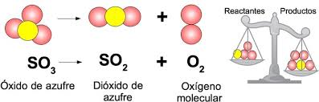
Clasificación General de las Reacciones Químicas
1. Reacciones de síntesis o combinación: Cuando reaccionan dos reactivos para formar un solo producto. Ejemplos: cuando el sodio (Na) se combina con el cloro (Cl) se forma el cloruro de sodio (NaCl), la oxidación de los metales y otros.
2. Reacciones de descomposición: Una sustancia se descompone en otras más simples. Ejemplos: cuando el dióxido de carbono (CO₂) se descompone en (C) y (O₂)
3. Reacciones de desplazamiento: Es la reacción de un elemento químico con un compuesto donde el elemento desplaza a otro elemento que forma parte del compuesto.
4. Reacciones de doble desplazamiento: Es la reacción entre dos compuestos donde existe un intercambio de elementos y se producen dos nuevos compuestos.
En el siguiente esquema, se han utilizado esferas para representar átomos o grupos de átomos en las reacciones químicas. Cada color o tamaño de esfera simboliza un elemento o compuesto diferente, facilitando la visualización de cómo los reactivos se transforman en productos:
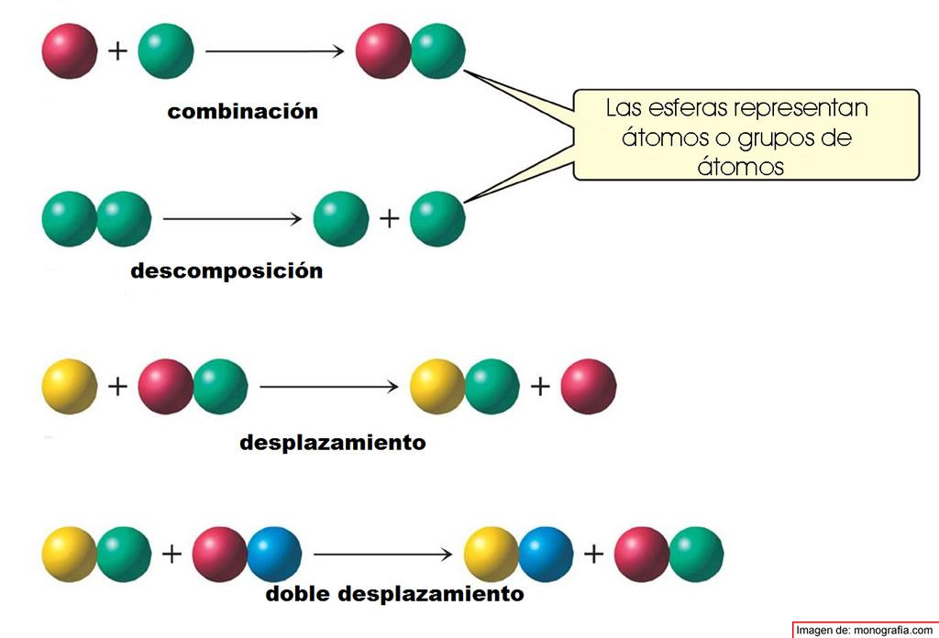
Reacciones de Oxidación
Las reacciones de oxidación ocurren cuando una sustancia gana oxígeno, resultando en la formación de óxidos. Un ejemplo común es la formación de óxido de hierro, donde el hierro reacciona naturalmente con el oxígeno del aire, produciendo el conocido óxido de hierro (herrumbre).

"La Herrumbre y sus Usos Médicos"
¿Sabías que la herrumbre (cuando es muy pequeña) tiene usos médicos?



La herrumbre es el resultado de la oxidación del hierro cuando se expone a las condiciones atmosféricas. A gran escala, la herrumbre puede ser una molestia e incluso un problema estructural serio. Sin embargo, cuando reducimos su tamaño a la escala de los nanómetros, sus propiedades cambian y surgen nuevas aplicaciones útiles.
Uno de los componentes principales de la herrumbre, la magnetita, es un óxido de hierro que puede ser utilizado en el ámbito de la nanotecnología. La nanotecnología es una rama de la ciencia que se dedica a manipular materiales que tienen al menos una dimensión de unos 100 nanómetros o menos. A esta diminuta escala, los materiales empiezan a presentar comportamientos sorprendentes y útiles para la medicina y otras áreas.
Por ejemplo, cuando la magnetita se reduce a nanopartículas, aparece una propiedad llamada superparamagnetismo. A diferencia de los imanes grandes, estas nanopartículas pueden "encender y apagar" su magnetismo al acercar un campo magnético. Esta propiedad permite que las nanopartículas de magnetita se utilicen en la imagen por resonancia magnética, una técnica médica de diagnóstico. Las nanopartículas se pueden inyectar en el cuerpo, se dirigen a la zona afectada y emiten una señal que ayuda a detectar enfermedades.
Además, en el tratamiento del cáncer se utiliza una técnica llamada hipertermia magnética, donde se acumulan estas nanopartículas en un tumor y luego se calientan mediante un campo magnético, lo que destruye las células tumorales.
Curiosamente, no solo los seres humanos han descubierto la utilidad de estas nanopartículas. Algunas bacterias producen magnetita en su interior y la utilizan para orientarse a lo largo de las líneas del campo magnético terrestre. ¡Son como brújulas vivientes!
En resumen, la nanotecnología demuestra que, cuando hablamos de materiales como la herrumbre, el tamaño sí importa. Reducir estos materiales a una escala muy pequeña abre un mundo de nuevas propiedades y aplicaciones.
____________________________
Herranz, F. (2020, 13 de enero). ¿Sabías que la herrumbre (si es muy pequeña) tiene muchos usos médicos? CSIC. Recuperado de https://www.20minutos.es

Guiando el Aprendizaje
Orientaciones Didácticas
Título de la actividad:
"El desafío de la herrumbre: descubriendo su potencial médico"
Descripción de la actividad
Esta actividad busca que los estudiantes reflexionen sobre cómo un fenómeno cotidiano como la herrumbre puede transformarse en un avance científico con aplicaciones médicas. A través de la lectura guiada, el trabajo en equipo y preguntas reflexivas, se relacionarán conceptos básicos de química con su impacto en la nanotecnología y la medicina.
Objetivo de la actividad
Comprender el proceso de formación de la herrumbre y sus aplicaciones en la nanotecnología médica, desarrollando habilidades de análisis, argumentación y creatividad.
Desarrollo de la actividad:
Paso 1: Introducción al tema
- Explique brevemente qué es la herrumbre (oxidación del hierro) y por qué generalmente es vista como un problema.
- Plantee preguntas iniciales para motivar la curiosidad, como:
- ¿Es posible que algo tan común como la herrumbre sea útil?
- ¿Qué saben sobre la nanotecnología?
Paso 2: Lectura del texto
- Entregue a los estudiantes el texto "La herrumbre y sus usos médicos".
- Pida a los estudiantes que subrayen palabras clave o conceptos importantes, como magnetita, nanotecnología y aplicaciones médicas.
Paso 3: Trabajo en equipo: "El desafío de la herrumbre"
- Divida a los estudiantes en equipos de 3-4 personas.
- Explique que los equipos deberán responder preguntas guía y crear una propuesta innovadora de aplicación para las nanopartículas de herrumbre.
- Presente las preguntas:
- Comprensión:
- ¿Qué es la herrumbre y cómo se forma?
- ¿Qué propiedades presenta la magnetita a escala nanométrica?
- ¿Cómo se usa la magnetita en resonancia magnética e hipertermia magnética?
- Reflexión y creatividad
- ¿Qué otro uso podrían imaginar para las nanopartículas de magnetita?
- ¿Cómo podrían explicar la relación entre ciencia y fenómenos cotidianos?

- Indique que cada respuesta y propuesta otorgará puntos.

Paso 4: Presentación de resultados
- Cada equipo presentará sus respuestas y propuesta innovadora.
- Anote los puntos y motive a otros equipos a complementar las respuestas.

Paso 5: Cierre reflexivo
- Dirija una discusión para reforzar aprendizajes clave. Pregunte:
- ¿Qué les sorprendió sobre las aplicaciones de la herrumbre?
- ¿Cómo cambia su perspectiva sobre fenómenos cotidianos?
- Relacione la actividad con la importancia de observar el mundo con curiosidad científica.

Reacciones de Neutralización (Ácidos-Bases)
Estas reacciones ocurren cuando una sustancia ácida se mezcla con una básica, dando lugar a la formación de una sal y, usualmente, agua. Es un proceso que equilibra las propiedades ácidas y básicas de los reactivos.
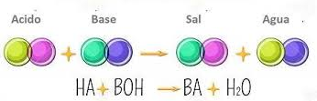

Energía en las Reacciones Químicas
Todas las reacciones químicas implican cambios de energía. Cuando los reactivos se transforman en productos, se produce una transferencia de energía en forma de calor, luz u otras formas. Esta energía se mide comúnmente en términos de calor absorbido o liberado.
- Entalpía (H): La entalpía es una medida de la cantidad de energía contenida en un sistema. En las reacciones químicas, el cambio de entalpía (ΔH) indica la cantidad de calor absorbido o liberado.
ΔH = H productos - H reactivos
- Si ΔH es negativo, la reacción es exotérmica (libera calor).
- Si ΔH es positivo, la reacción es endotérmica (absorbe calor).
Formas de Energía en las Reacciones
En una reacción química, la energía se puede manifestar de diversas formas, como calor, luz, electricidad o energía química. A continuación, se presentan algunas de las formas más comunes de energía:
Energía calórica: Es la forma más común de energía intercambiada en una reacción química. Por ejemplo, la combustión de la madera libera calor.
Energía luminosa: La luz puede ser tanto un producto de ciertas reacciones (como la combustión) como un factor necesario para iniciar otras, como en la fotosíntesis.
Energía eléctrica: Se produce en reacciones electroquímicas, como las baterías, donde la energía química se transforma en energía eléctrica.
Diferencias entre Reacciones Exotérmicas y Endotérmicas
Reacciones Exotérmicas
Las reacciones exotérmicas son aquellas que liberan energía al medio ambiente, generalmente en forma de calor, luz o sonido. En estas reacciones, la energía contenida en los reactivos es mayor que la de los productos, lo que resulta en una transferencia neta de energía hacia el entorno.
Ejemplos comunes: Combustión, oxidación de metales, reacciones de neutralización.
Signo de ΔH: Negativo, ya que hay una pérdida de energía del sistema.
Reacciones Endotérmicas
Las reacciones endotérmicas son aquellas que absorben energía del medio ambiente para que puedan llevarse a cabo. Esto significa que la energía de los productos es mayor que la de los reactivos, ya que el sistema requiere un suministro constante de energía.
Ejemplos comunes: Fotosíntesis, descomposición térmica de carbonatos, evaporación del agua.
Signo de ΔH: Positivo, debido a la ganancia de energía en el sistema.
Representación Gráfica de las Reacciones
Las diferencias entre estas reacciones se pueden visualizar claramente mediante diagramas de perfiles energéticos:
- En una reacción exotérmica, la curva desciende desde los reactivos hacia los productos, indicando una liberación de energía.
- En una reacción endotérmica, la curva asciende desde los reactivos hacia los productos, mostrando la absorción de energía necesaria para formar los productos.
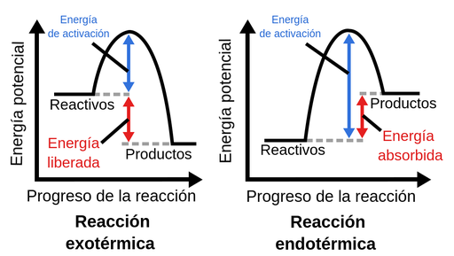

Energía de Activación y el Papel de los Catalizadores
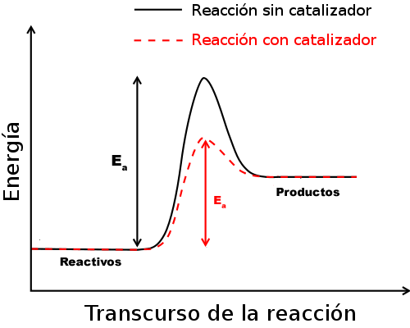
La energía de activación es la cantidad mínima de energía necesaria para que una reacción química se inicie, actuando como una barrera que los reactivos deben superar para transformarse en productos. Este concepto es clave para entender por qué algunas reacciones ocurren de manera espontánea, mientras que otras requieren estímulos externos, como calor o luz. Sin embargo, los catalizadores desempeñan un papel crucial en este proceso al reducir la energía de activación, ofreciendo una vía alterna para que las reacciones ocurran más rápido y con menor gasto energético.

Estos compuestos, que no se consumen durante la reacción, son esenciales tanto en procesos industriales como en sistemas biológicos. Por ejemplo, en reacciones biológicas como la respiración celular, las enzimas actúan como catalizadores esenciales. Por ejemplo, la glucosa reacciona con el oxígeno para formar dióxido de carbono y agua, liberando energía que las células utilizan. Sin embargo, esta reacción requiere superar una barrera de energía de activación alta para que ocurra.
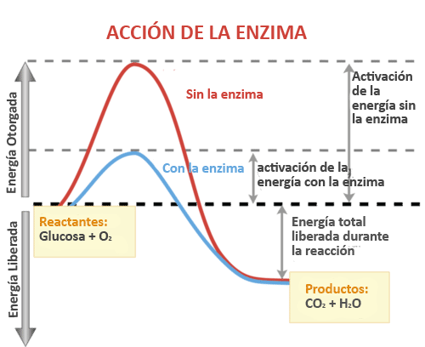
La imagen muestra cómo las enzimas reducen esta energía de activación (curva azul) en comparación con una reacción sin enzimas (curva roja). Aunque la energía total liberada durante la reacción es la misma (diferencia entre reactantes y productos), las enzimas aceleran el proceso al proporcionar una vía alterna con menor requerimiento energético. Esto permite que las células realicen la respiración celular eficientemente a temperaturas compatibles con la vida, en lugar de necesitar altas temperaturas para superar la barrera de activación.

Este principio es aplicable a cualquier catalizador, ya sea en sistemas biológicos o industriales, demostrando cómo optimizan el uso de energía y aumentan la velocidad de las reacciones químicas.

Guiando el Aprendizaje
Actividad: Explorando los Catalizadores: Más Allá de las Reacciones
Descripción de la actividad
En esta actividad, los estudiantes analizarán el papel de los catalizadores en la reducción de la energía de activación de las reacciones químicas a través de un enfoque práctico y visual. Usarán un video educativo como recurso principal y desarrollarán un modelo visual o escrito que represente cómo funcionan los catalizadores. El objetivo es fomentar el pensamiento crítico y la conexión entre la teoría y las aplicaciones prácticas.
Objetivo de la actividad
Que los estudiantes comprendan el concepto de energía de activación y el impacto de los catalizadores en los procesos químicos, utilizando ejemplos cotidianos y analizando casos reales, como los convertidores catalíticos en los automóviles.
Video sugerido
Catalytic Converter: How It Works
Paso a paso de la actividad
Introducción al tema
Explique a los estudiantes el concepto de energía de activación y la función de los catalizadores en reducir esta barrera energética, utilizando ejemplos simples como la cocción de alimentos o procesos industriales.
Exploración del video
Muestre el video Catalytic Converter: How It Works en clase. Mientras los estudiantes lo observan, pídales que tomen nota de:
- ¿Qué tipo de reacciones químicas ocurren en un convertidor catalítico?
- ¿Cómo contribuyen los catalizadores a reducir las emisiones nocivas?
- ¿Qué materiales se utilizan comúnmente en los catalizadores?
Discusión en grupos pequeños
Divida la clase en grupos de 3-4 estudiantes. Proporcione las siguientes preguntas guía para fomentar el debate:
- ¿Cómo se relaciona la energía de activación con la velocidad de las reacciones químicas?
- ¿Qué sucede si no hay catalizadores en las reacciones descritas en el video?
- ¿Cómo podría esta tecnología adaptarse a otros procesos químicos?

Actividad creativa: Creando un modelo visual o escrito
Indique a los grupos que elaboren un modelo (dibujado a mano o digital) que represente el papel de los catalizadores en las reacciones químicas. Este modelo debe incluir:
- Representación del estado inicial, intermedio y final de la reacción.
- Comparación de la energía de activación con y sin catalizador.
- Un breve párrafo explicativo del modelo.
Presentación de resultados
Cada grupo compartirá su modelo con la clase, explicando cómo refleja el papel de los catalizadores.
Cierre y reflexión
Concluya destacando la importancia de los catalizadores no sólo en los automóviles, sino también en procesos industriales y en el desarrollo de tecnologías más sostenibles. Pida a los estudiantes que reflexionen sobre cómo podrían aplicar estos conocimientos en su vida diaria o futura carrera.

Calor de Reacción (Entalpía) y Ley de Hess
En todas las reacciones químicas, existe un intercambio de energía entre el sistema (los reactivos y productos) y el entorno, lo que se manifiesta como calor. Este intercambio se describe mediante el concepto de entalpía (H), una propiedad termodinámica que mide la energía total de un sistema a presión constante. El calor liberado o absorbido en una reacción química, conocido como calor de reacción, se expresa como el cambio de entalpía (ΔH).
¿Cuándo ocurre una reacción?
Reacción exotérmica: Se libera calor al entorno, lo que significa que los productos tienen menor energía que los reactivos (ΔH<0). Por ejemplo, en la combustión del metano:

CH_{4​(g)} + 2O_{2​(g)} → CO_{2​(g)} + 2H₂​O_{(g)} + energía
​
Reacción endotérmica: Se absorbe calor del entorno, lo que significa que los productos tienen mayor energía que los reactivos (ΔH>0). Un ejemplo es la descomposición del carbonato de calcio al calentarlo:
​ CaCO_{3​(s)} → CaO_{(s)} + CO_{2​(g)}
El calor de reacción puede ser medido y expresado bajo condiciones estándar de temperatura y presión (25 °C y 1 atm), lo que se conoce como entalpía estándar de reacción (ΔH°).
Ley de Hess: El Camino No Importa
La Ley de Hess establece que el cambio total de entalpía en una reacción química es independiente de los pasos intermedios por los cuales esta reacción ocurra, siempre que los estados inicial y final sean los mismos. En términos simples, si una reacción puede realizarse en varias etapas, el ΔH total es igual a la suma de los ΔH de cada etapa.
Este principio es fundamental porque permite calcular cambios de entalpía de reacciones difíciles de medir directamente, utilizando valores conocidos de reacciones relacionadas.
Ejemplo:
Supongamos que deseamos determinar ΔH para la siguiente reacción:
C (s) + O2 (g) → CO2 (g)
Aunque no se puede medir directamente, conocemos los ΔH de las siguientes reacciones intermedias:
1. C_{(s)} + ½ O_{2​(g)} → CO_{(g)} ΔH=−110.5kJ
2. CO_{(g)} + ½ O_{2​(g)} → CO_{2​(g)} ΔH=−283.0 kJ
Sumando las dos ecuaciones y sus valores de ΔH:
C (s) + O2 (g) → CO2 (g)
ΔH total = −110.5 kJ + (−283.0 kJ) = −393.5 k

Este resultado muestra que la energía liberada al formar CO₂ es la misma, sin importar si se forma primero CO como paso intermedio.

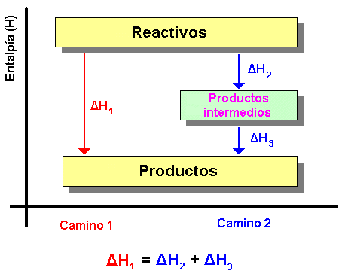
La Ley de Hess tiene aplicaciones prácticas fundamentales tanto en la industria como en la biología. En los procesos industriales, como la producción de combustibles, permite optimizar el uso de energía al calcular con precisión los cambios de entalpía involucrados en las reacciones químicas. Por otro lado, en la biología, este principio es clave para entender cómo las rutas metabólicas, como el ciclo de Krebs, utilizan mecanismos específicos que minimizan el gasto energético, garantizando así la eficiencia de los procesos vitales.

Guiando el Aprendizaje
Actividad: Escape Químico: Resolviendo el Misterio de la Energía"
Descripción de la actividad
Los estudiantes participarán en un reto estilo "escape room" químico. En equipos, trabajarán para resolver una serie de enigmas relacionados con la Ley de Hess y la entalpía, combinando reacciones químicas para desbloquear "códigos" y resolver el misterio de una reacción final desconocida. Cada paso exitoso los acerca a escapar del "laboratorio virtual" donde la energía de las reacciones guarda la clave para su salida.
Objetivo de la actividad
- Aplicar la Ley de Hess para calcular el calor de reacción (entalpía).
- Fortalecer habilidades de resolución de problemas a través de la experimentación mental con reacciones químicas.
- Incentivar el trabajo en equipo y el aprendizaje basado en retos.
Paso a paso de la actividad
1. Introducción narrativa
El profesor presenta la actividad con una historia motivadora.
“Han sido encerrados en un laboratorio donde una reacción descontrolada amenaza con liberar una gran cantidad de energía. Para escapar, deben calcular correctamente la entalpía de una reacción clave antes de que sea demasiado tarde. Usen sus conocimientos de química y la Ley de Hess para resolver el misterio y salir ilesos.”
Recursos visuales: Utilice imágenes de un laboratorio químico o un breve video introductorio de YouTube para ambientar a los estudiantes. Por ejemplo:
- Imágenes: Proporciona fotografías de laboratorios químicos reales, experimentos en progreso o representaciones visuales del concepto de la Ley de Hess, como diagramas energéticos. Puedes buscar imágenes de libre uso en bancos como: Unsplash, Pixabay o Pexels
- Video introductorio: Puedes usar un breve video que explique la Ley de Hess o cómo se aplica en reacciones químicas. Algunos videos sugeridos son: Hess's Law and Heats of Formation y Enthalpy.
2. Formación de equipos y entrega del material inicial
Divida la clase en equipos pequeños de estudiantes y entregue a cada equipo:
- Una hoja con reacciones químicas parciales y sus respectivos valores de entalpía (ΔH).
- Una reacción final que deben deducir utilizando la Ley de Hess.
- Una hoja de pistas (para utilizar en caso de que se necesiten ayuda extra).
Ejemplo de reacciones:
Reacción 1: C + O₂ → CO₂ (ΔH = -393.5 kJ)
Reacción 2: CO + ½ O₂ → CO₂ (ΔH = -283.0 kJ)
Reacción final (desconocida): C + ½ O₂ → CO
3. Resolviendo los desafíos
Cada equipo deberá trabajar en:
Paso 1: Identificar qué reacciones deben combinarse y en qué sentido (directo o inverso) para obtener la reacción final.
Paso 2: Calcular correctamente la entalpía de la reacción desconocida aplicando la Ley de Hess.
Paso 3: Desbloquear un "código" (puede ser una palabra clave o número) que valide su respuesta.
Nota para el profesor: Prepare códigos únicos para cada equipo, relacionados con los valores de entalpía o alguna palabra asociada como "Energía", "Hess" o "Escape".
Preguntas guía para el profesor:
- ¿Qué pasa con el ΔH cuando inviertes una reacción?
- Si multiplicas todos los coeficientes por 2, ¿qué sucede con el valor de ΔH?
- ¿Por qué los datos iniciales son fundamentales para garantizar cálculos precisos?
4. Desbloqueo del escape
Cada equipo presenta su solución final al profesor o en una plataforma como Google Forms (si se desea digitalizar la actividad). Los equipos que respondan correctamente reciben un mensaje de "escaparon exitosamente".
Orientaciones Adicionales
¿Qué implica el "Desbloqueo del escape"?
Presentación de la solución final: Los equipos deben reunir todas las respuestas obtenidas de las pistas y presentarlas al profesor. Estas respuestas podrían ser un conjunto de datos, un procedimiento, o incluso una fórmula relacionada con la Ley de Hess.
Si la actividad se realiza de forma digital, los equipos podrían completar un formulario en línea (por ejemplo, en Google Forms) diseñado previamente por el docente. Este formulario incluiría espacios para que escriban sus respuestas.
Evaluación rápida de las respuestas: El profesor revisa las respuestas proporcionadas por los equipos. Si las respuestas son correctas, el profesor da un mensaje de aprobación o "desbloqueo".
En el caso de Google Forms, este puede estar configurado para proporcionar automáticamente un mensaje de éxito al enviar respuestas correctas (como un mensaje que diga: "¡Felicidades, han escapado del laboratorio!").

Finalización de la actividad: Los equipos que respondan correctamente reciben una confirmación de que "escaparon exitosamente". Esto simboliza que lograron aplicar correctamente los conceptos de la Ley de Hess y entendieron su uso en problemas químicos.
Opciones adicionales: Para añadir un toque competitivo, se puede registrar el tiempo que cada equipo tardó en resolver los problemas y anunciar un ganador.
También se podría preparar un certificado simbólico digital para los equipos que logren resolver el desafío.
Propósito del desbloqueo: El propósito es reforzar el aprendizaje colaborativo y generar un cierre dinámico de la actividad, incentivando la correcta resolución de los problemas y la aplicación de los conocimientos adquiridos.

Aplicaciones Cotidianas e Industriales de las Reacciones Químicas

Las reacciones químicas son fundamentales tanto en la naturaleza como en las actividades humanas. Desde el encendido de una estufa hasta los complejos procesos industriales, estas transformaciones de la materia afectan nuestra vida diaria. Entre las reacciones más comunes están las reacciones de combustión, donde un combustible (como el gas natural o la gasolina) reacciona con oxígeno para liberar energía en forma de calor y luz. Estas reacciones son responsables de generar energía para la calefacción, el transporte y la generación de electricidad, aunque también producen gases como el dióxido de carbono (CO₂), que contribuyen al calentamiento global.
En el ámbito industrial, las reacciones químicas son esenciales para la producción de materiales y productos que usamos diariamente. Por ejemplo, en la industria de los fertilizantes, la síntesis del amoníaco mediante el proceso Haber-Bosch es crucial para obtener compuestos nitrogenados que favorecen el crecimiento de cultivos. Asimismo, las reacciones de polimerización permiten fabricar plásticos y fibras sintéticas, mientras que las reacciones redox (oxidación-reducción) son clave en la obtención de metales como el aluminio y el cobre a partir de sus minerales.
Por otro lado, las aplicaciones de las reacciones químicas en la salud son innumerables. En la farmacología, por ejemplo, la síntesis de medicamentos depende de reacciones controladas que aseguran la pureza y eficacia de los compuestos. Incluso las reacciones que ocurren dentro del cuerpo humano, como la respiración celular, son ejemplos de transformaciones químicas que permiten la obtención de energía necesaria para la vida.
Finalmente, es importante reconocer que las reacciones químicas también tienen un impacto ambiental. Las actividades industriales y cotidianas generan subproductos que pueden ser contaminantes, como gases de efecto invernadero o residuos tóxicos. Sin embargo, gracias al desarrollo de tecnologías sostenibles, muchas empresas están implementando procesos químicos más eficientes y menos contaminantes, como el uso de catalizadores y energías renovables, para reducir el impacto en el medio ambiente.
CIERRE
Actividad: "Reflexión Creativa: Historias de Reacciones y Energía"
Descripción general de la actividad
En esta actividad, los estudiantes reflexionarán sobre lo aprendido en torno al calor de reacción, la entalpía y la Ley de Hess, utilizando una rutina de pensamiento visual llamada "Círculos de Perspectiva" combinada con la creación de un producto creativo: una infografía o un cartel narrativo. La actividad tiene como objetivo conectar el contenido visto con situaciones reales o hipotéticas, incentivando el análisis crítico, la metacognición y la capacidad de síntesis.
Objetivo de la actividad
Guiar a los estudiantes hacia una reflexión profunda sobre el impacto del calor de reacción y la Ley de Hess en su comprensión científica y en aplicaciones prácticas. Asimismo, promover la metacognición mediante la construcción de conexiones entre conceptos y contextos del mundo real.
Descripción paso a paso de la actividad
Introducción: Enmarcando la Reflexión
Como docente, puedes iniciar esta actividad contextualizando a los estudiantes sobre la importancia del calor de reacción y la Ley de Hess en situaciones reales y cotidianas. Explícales que el propósito de esta dinámica es reflexionar sobre cómo estos conceptos se relacionan con el mundo que los rodea y cómo pueden utilizar este conocimiento en situaciones prácticas. Resalta que también es una oportunidad para pensar en su propio proceso de aprendizaje y cómo lo aplicaron a lo largo del tema.

Invita a los estudiantes a considerar preguntas como:
- ¿Cómo se conecta este conocimiento con procesos naturales o industriales que conocemos?
- ¿Qué desafíos o beneficios crees que implica la aplicación de estos principios en la vida diaria o en la industria?
- ¿Cómo te sientes sobre tu comprensión del tema? ¿Qué harías diferente si tuvieras que aprenderlo de nuevo?
Exploración con la rutina de pensamiento "Círculos de Perspectiva"
Explique brevemente la dinámica de los "Círculos de Perspectiva" y el propósito de explorar diferentes niveles de conexión con el tema. Entregue a los estudiantes plantillas impresas con tres círculos concéntricos o diríjalos a una plataforma digital como Jamboard o Canva para trabajar de manera interactiva.
- Círculo central ("Yo"): Los estudiantes reflexionan sobre cómo los conceptos estudiados se relacionan directamente con ellos, incluyendo ejemplos personales.
Ejemplo: "Me ayuda a entender las reacciones químicas en la cocina".

- Círculo medio ("Mi comunidad"): Relacionan el tema con su entorno inmediato (familia, colegio, ciudad).
Ejemplo: "La combustión de combustibles impacta la calidad del aire en mi ciudad".
- Círculo exterior ("El mundo"): Reflexionan sobre el impacto global de estos conceptos.
Ejemplo: "El uso eficiente de la entalpía reduce el consumo energético a nivel industrial".
Creación del producto final: Infografía o cartel narrativo
Cada estudiante o equipo elige un ejemplo que conecte el calor de reacción o la Ley de Hess con el mundo real (pueden usar ejemplos como las reacciones en celdas de combustible, la eficiencia energética en procesos industriales, o fenómenos naturales como la formación de huracanes).

Si eligen la infografía: deben representar visualmente el concepto, explicando el fenómeno y su impacto. Se recomienda el uso de herramientas como Canva o PowerPoint.
Si optan por el cartel narrativo: diseñan un póster que explique el concepto utilizando una breve historia ficticia o real que lo ilustre (por ejemplo, una fábrica que logra reducir sus emisiones usando conocimientos de entalpía).
Socialización y discusión grupal
Los equipos presentan sus productos al resto del grupo. Cada presentación incluye:
- Una breve explicación del tema.
- Reflexión sobre lo que aprendieron al realizar la actividad.
- Una conexión personal o emocional con el tema.
Preguntas para guiar la reflexión grupal:
- ¿Cuál fue el mayor desafío al relacionar este concepto con la vida real?
- ¿Qué nuevo entendimiento desarrollaron a partir de la actividad?
- ¿Cómo creen que podrían aplicar estos conceptos en sus vidas futuras?
Cierre con metacognición
Los estudiantes completan un breve ejercicio escrito titulado: "Lo que aprendí sobre mí mismo como estudiante". Responden preguntas como:
- ¿Qué habilidades utilicé para completar esta actividad?
- ¿Qué parte del proceso disfruté más?
- ¿Cómo puedo aplicar este tipo de razonamiento en otros contextos?
9. Actividades de Evaluación
Formativa
Actividad 1: Estudio y aplicación práctica de la transferencia de calor en sistemas cotidianos
Descripción
Los estudiantes aplicarán conceptos de transferencia de calor, calor específico y conservación de la energía para resolver tres casos prácticos en el simulador virtual de ChemCollective. Esta actividad integra cálculos teóricos con simulaciones interactivas para fomentar la comprensión conceptual y su conexión con aplicaciones reales.
Objetivos
- Analizar procesos de transferencia de calor utilizando calorímetros virtuales.
- Determinar propiedades térmicas de sustancias químicas como calor de disolución y diseñar dispositivos prácticos (paquetes caloríficos y fríos).
- Aplicar conceptos termodinámicos en situaciones de la vida cotidiana y validar resultados a través del laboratorio virtual.
Caso 1: Mezcla de café y leche

Problema: Determinar la cantidad de leche a 1°C necesaria para reducir la temperatura de 200 ml de café de 90°C a 70°C.

Instrucciones:
- Ingresa al laboratorio virtual de ChemCollective (enlace aquí).
- Simula el café como agua con calor específico de 4.184 J/g°C y densidad de 1.00 g/ml.
- Asegúrate de aislar el sistema utilizando la opción "Thermal Properties" (propiedades térmicas).
- Calcula la cantidad de leche necesaria para alcanzar la temperatura deseada y valida tus resultados en el simulador.
Preguntas:
- ¿Qué cantidad de leche se requiere? (Respuesta en ml con tres cifras significativas).
- ¿Qué supuestos simplifican el problema? ¿Cómo afectaría el resultado si consideras la composición real del café?

Caso 2: Determinación del calor de disolución
Problema: Determinar el calor de disolución (ΔH _{solución}) de varias sales utilizando el laboratorio virtual.
Instrucciones:
- Utiliza las sales en la cabina virtual (MgSO₄, K₂SO₄, KNO₃, NH₄NO₃).
- Aísla el recipiente del calor (como el vaso o matraz que estés usando) seleccionando la opción 'Propiedades térmicas' en el menú de la cristalería. Luego, marca la casilla de 'Aislar' para evitar que el calor se escape hacia el ambiente.
- Disuelve una cantidad medida de cada sal en agua y registra los cambios de temperatura observados.
- Calcula ΔH de la solución en kJ/mol usando la fórmula:
$$q=m.c.T$$
donde:
$$∆H Solución=\frac{q}{moles de solución}$$
- Valida los resultados obtenidos en el simulador virtual.
Preguntas:
- ¿Cuál es el ΔH_{solución} para MgSO₄, K₂SO₄, KNO₃ y NH₄NO₃? (Responde en kJ/mol).
- Compara tus valores con los reportados en la literatura. ¿Qué diferencias encuentras y por qué?

Caso 3: Diseño de un paquete calorífico o frío
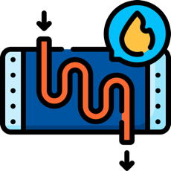
Problema: Diseñar un paquete calorífico (hot pack) con MgSO₄ o un paquete frío (cold pack) con NH₄NO₃ basado en los datos obtenidos en el Caso 2.

Instrucciones:
- Utiliza los valores de calor de disolución obtenidos previamente.
- Para el hot pack, ajusta la cantidad de sal y agua (105 g en total) para alcanzar una temperatura final de 52°C desde una inicial de 25°C.
- Para el cold pack, calcula las proporciones de NH₄NO₃ y agua necesarias para reducir la temperatura a un valor predefinido (por ejemplo, 5°C).
- Simula el experimento en el laboratorio virtual para validar tus cálculos.
Preguntas:
- ¿Qué cantidad de MgSO₄ y agua se necesita para el hot pack?
- ¿Qué cantidad de NH₄NO₃ y agua se necesita para el cold pack?
- ¿Qué variables podrían afectar el diseño de estos paquetes en la vida real (considerando la capacidad térmica del recipiente, fugas de calor, etc.)?
Instrumento de Evaluación: Lista de Verificación
Indicador | Criterio Logrado (SI/NO) | Observaciones
Realizó correctamente los cálculos de transferencia de calor para cada caso.
Utilizó el laboratorio virtual de manera adecuada para validar resultados experimentales.
Respondió de manera precisa y clara a las preguntas planteadas en cada caso.
Analizó críticamente los supuestos y limitaciones de los modelos propuestos.
Proporcionó una solución fundamentada y práctica para el diseño de los paquetes caloríficos/fríos.

Sumativas
Actividad 2: Análisis Crítico - Relación de la Química con la Sostenibilidad Energética
Descripción
En esta actividad, los estudiantes desarrollarán un texto argumentativo que conecte los conceptos de calor y entalpía con la sostenibilidad energética en Colombia. A través de un análisis crítico, evaluarán el impacto ambiental y socioeconómico de los procesos energéticos relacionados con la química, y plantearán soluciones basadas en evidencia científica. La actividad busca fomentar competencias comunicativas, analíticas y científicas en un contexto relevante para la realidad nacional.
Objetivo
Fortalecer las habilidades de argumentación escrita y pensamiento crítico, relacionando conceptos químicos con problemáticas reales y proponiendo soluciones sustentadas en evidencia.
Orientaciones para el Profesor:
Contextualización:
- Introduzca a los estudiantes en el tema de sostenibilidad energética, destacando los desafíos específicos en Colombia.
- Explique la importancia del calor y la entalpía en procesos energéticos, como en la producción de energía o en los impactos de la quema de combustibles fósiles.
- Presente ejemplos concretos, como proyectos de energía limpia o casos de impacto ambiental en el país.
Estructura del Texto Argumentativo:
Introducción: Los estudiantes deben exponer la importancia de la sostenibilidad energética y enunciar su tesis principal (respuesta a la pregunta orientadora).
Desarrollo:
Argumento 1: Explicación de cómo los conceptos de calor y entalpía están presentes en procesos energéticos cotidianos.
Argumento 2: Impacto ambiental y económico de los procesos químicos energéticos en Colombia.
Argumento 3: Soluciones químicas o propuestas innovadoras para fomentar la sostenibilidad energética.
Conclusión: Resumen de los puntos clave y reflexión final sobre el papel de la química en la sostenibilidad energética.
Preguntas Orientadoras:
Para facilitar el análisis y la organización del texto, proponga las siguientes preguntas:
- ¿Cómo se relacionan el calor y la entalpía con los procesos energéticos en la vida cotidiana?
- ¿Qué problemáticas energéticas enfrenta Colombia y cómo se conectan con la química?
- ¿Qué propuestas desde la química podrían promover una mayor sostenibilidad energética?
Criterios de Evaluación:
Explique a los estudiantes los criterios que guiarán la evaluación, enfatizando el uso de datos relevantes, coherencia argumentativa y calidad del lenguaje.

Instrucciones para los Estudiantes (Guía del Profesor):
- Inicio:
Organice una discusión en clase para identificar la importancia de los conceptos de calor y entalpía en procesos energéticos.
Motive a los estudiantes a investigar ejemplos locales y globales de sostenibilidad energética relacionados con la química.
- Desarrollo
Solicite a los estudiantes que realicen una búsqueda bibliográfica sobre los desafíos energéticos de Colombia y las posibles soluciones químicas.
Oriente sobre cómo estructurar su texto utilizando las preguntas orientadoras y ejemplos locales.
- Producción
Establezca un tiempo límite para la redacción del texto (600-800 palabras).
Recomiende a los estudiantes que incluyan al menos tres fuentes confiables y sigan las normas APA para citar.
Cierre
Organice un espacio de retroalimentación, donde los estudiantes presenten sus argumentos principales y reciban comentarios constructivos.

Instrumento de Evaluación: Rúbrica para evaluar texto argumentativo
Criterio | Excelente (4) | Bueno (3) | Regular (2) | Deficiente (1)
Claridad y relevancia de la tesis | Presenta una tesis clara y bien fundamentada, conectada con la sostenibilidad energética. | Tesis clara pero con menos conexión al tema central. | Tesis poco desarrollada o con enfoque limitado. | Ausencia de tesis o irrelevante.
Evidencia científica | Utiliza ejemplos sólidos y datos relevantes sustentados en fuentes confiables. | Incluye evidencia, pero limitada o poco diversificada. | Evidencia insuficiente o poco relevante. | No presenta evidencia científica.
Argumentación y coherencia | Desarrolla argumentos sólidos y coherentes, con excelente estructura. | Argumentos claros pero con fallas menores en la estructura. | Argumentos superficiales o con desconexión entre ideas. | Argumentos confusos o inexistentes.
Lenguaje y formato | Usa lenguaje formal, preciso y cumple con las normas APA. | Lenguaje adecuado con errores menores de formato. | Lenguaje con fallas recurrentes y formato limitado. | Lenguaje inadecuado y sin normas de formato.
Conclusión reflexiva | Presenta una conclusión sólida y reflexiva, alineada con la tesis. | Conclusión adecuada pero menos profunda. | Conclusión débil o poco conectada. | Ausencia de conclusión o sin relevancia.

Actividad 3: ¡Desafíos Caloríficos: Descifrando Energía en Acción!
Descripción de la actividad
En esta actividad, los estudiantes resolverán problemas relacionados con la termoquímica en contextos reales y cotidianos. Aplicarán conceptos como calorimetría, entalpía y la Ley de Hess, y analizarán procesos químicos importantes como las reacciones endotérmicas y exotérmicas. La actividad incluye situaciones contextualizadas, preguntas analíticas y cálculos que fomentan la comprensión de los fenómenos termoquímicos y su relevancia en la vida diaria.
Esta actividad se divide en cuatro situaciones principales, donde cada una incluye preguntas específicas para guiar el razonamiento científico y fortalecer las habilidades de resolución de problemas. Finalmente, se evaluará a través de un instrumento basado en criterios conceptuales, procedimentales y argumentativos.
Situación 1: Reacción exotérmica en un paquete caliente (Hot Pack)
Un excursionista utiliza un paquete caliente (Hot Pack) que contiene MgSO₄ para mantenerse cálido durante una caminata nocturna. Cuando el paquete se activa, reacciona liberando calor. El excursionista desea saber cuánta energía se libera y cómo afecta la temperatura del sistema.

Preguntas:
- ¿Cuál es el cambio de entalpía (ΔH) de la reacción exotérmica de disolución del MgSO₄, si libera 80.0 kJ/mol?
- Si el paquete contiene 5.00 moles de MgSO₄, ¿cuántos kJ de calor se liberan al disolverse completamente?
- Analiza si en esta reacción se rompen o forman enlaces químicos, y explica cómo afecta al entorno.

Situación 2: La fotosíntesis: Energía para la vida
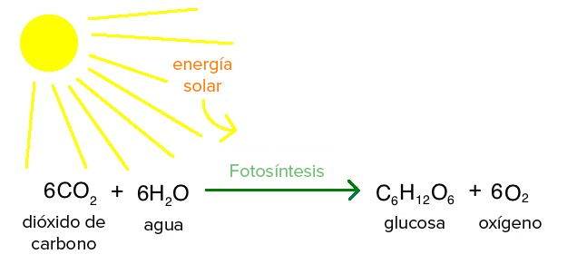
La fotosíntesis es un proceso endotérmico que transforma dióxido de carbono (CO₂) y agua (H₂O) en glucosa (C₆H₁₂O₆) y oxígeno (O₂), utilizando energía solar. Este proceso es crucial para la vida en el planeta.

Preguntas:
- Dibuja un diagrama de entalpía para la reacción de fotosíntesis, indicando si es endotérmica o exotérmica.
- Si la entalpía total del proceso requiere un aporte de 2800 kJ/mol de glucosa formada, calcula cuánta energía sería necesaria para producir 10 moles de glucosa.
- ¿Qué implica este requerimiento energético en términos de la importancia de la luz solar para los ecosistemas?

Situación 3: Calorías en los alimentos y ejercicio físico
Un estudiante consume una barra energética que contiene 250 kcal (1 kcal = 4.184 kJ) antes de ir a correr. Su entrenador le indica que al correr quema en promedio 10 kcal/min.
Preguntas:
- Convierte la energía contenida en la barra energética a kilojulios.
- Si el estudiante corre durante 25 minutos, ¿cuánta energía habrá consumido en total?
- Analiza si la cantidad de energía consumida es suficiente para cubrir el esfuerzo físico y justifica tu respuesta desde la perspectiva termoquímica.
Situación 4: Descomposición de bicarbonato de sodio en productos de panadería
Durante la cocción de un pastel, el bicarbonato de sodio (NaHCO₃) se descompone en CO₂, agua y carbonato de sodio (Na₂CO₃), generando burbujas que hacen que el pastel crezca. La reacción es endotérmica y requiere un aporte de energía.

Preguntas:
- Escribe la ecuación química balanceada para la descomposición del bicarbonato de sodio.
- Si el calor de reacción (ΔH) es +129 kJ/mol, ¿cuánta energía es necesaria para descomponer completamente 2.50 moles de NaHCO₃?
- Explica si esta reacción contribuye al aumento de temperatura en el pastel durante su cocción o si necesita energía adicional del horno.

Ficha de Evaluación
Este instrumento permite evaluar los desempeños de los estudiantes en la actividad, considerando los criterios de comprensión conceptual, resolución de problemas y habilidad argumentativa. El puntaje total será de 100 puntos.

Criterio | Descripción | Puntaje
Comprensión conceptual (40 puntos)
1.1 Definición de conceptos clave | Explica correctamente los conceptos de entalpía, calorimetría y la Ley de Hess, incluyendo ejemplos pertinentes. | 20
1.2 Relación datos-conceptos | Relaciona de manera precisa los datos proporcionados en las situaciones con los conceptos químicos trabajados en clase. | 20
Resolución de problemas (40 puntos)
2.1 Realización de cálculos | Resuelve correctamente los cálculos planteados en las situaciones, con procedimientos organizados y uso adecuado de unidades. | 25
2.2 Uso de cifras significativas | Presenta los resultados empleando cifras significativas y unidades coherentes con los datos del problema. | 15
Habilidad argumentativa (20 puntos)
3.1 Justificación científica | Responde las preguntas abiertas con argumentos claros, fundamentados en principios científicos y utilizando un lenguaje técnico adecuado. | 15
3.2 Relación con aplicaciones reales | Relaciona los resultados con aplicaciones prácticas y reflexiona sobre la relevancia de los conceptos termoquímicos en los procesos analizados. | 5

Recursos Complementarios
Kimika: Reacciones Químicas y Entalpía
https://www.kimika.pfcs.org.ph/index.php/kimika/article/view/546
Este artículo aborda las reacciones químicas y el papel de la entalpía en el contexto de las reacciones exotérmicas y endotérmicas. Ofrece una explicación clara de cómo se determina el cambio de entalpía en diferentes reacciones y presenta ejemplos prácticos que ayudan a ilustrar estos conceptos. La lectura es adecuada para estudiantes que buscan profundizar en la comprensión de la energía involucrada en las reacciones químicas y su aplicación en la industria y la investigación.
Khan Academy: Ley de Hess
https://es.khanacademy.org/science/ap-chemistry-beta/x2eef969c74e0d802 /x2eef969c74e0d802/v/hess-s-law-intro
Khan Academy ofrece un video educativo que introduce la Ley de Hess, un concepto fundamental en termodinámica. A través de una explicación clara y visual, los estudiantes pueden entender cómo se utiliza la Ley de Hess para calcular cambios de entalpía en reacciones químicas complejas. Este recurso es ideal para estudiantes de química que desean fortalecer su comprensión de las relaciones entre reacciones químicas y la energía, y se puede utilizar tanto en el aula como en el estudio independiente.
Video: Reacciones Exotérmicas y Endotérmicas
https://www.youtube.com/watch?v=ozdO1mLXBQE
Este video de YouTube proporciona una explicación visual y dinámica sobre las reacciones exotérmicas y endotérmicas. A través de ejemplos y demostraciones, el presentador ilustra cómo se produce el intercambio de energía en estas reacciones y la importancia de la entalpía en su análisis. Es un recurso accesible para estudiantes de diversos niveles, y su formato visual facilita la comprensión de conceptos que pueden ser difíciles de captar solo con texto.

Esta colección de Recursos Educativos Abiertos (REA) incluye 30 guías diseñadas como parte de tres unidades didácticas que integra actividades, recursos y explicaciones en una secuencia pedagógica coherente para diferentes ciclos escolares. Los temas centrales son la enseñanza de las ciencias naturales y la educación ambiental, abordados de manera articulada para fortalecer el aprendizaje significativo.
Les invitamos a seguir la secuencia propuesta, que ofrece continuidad y valiosos aportes pedagógicos al proceso de enseñanza y aprendizaje, promoviendo la exploración, el análisis y la reflexión en contextos educativos diversos.

Secuencia didáctica para la enseñanza de ciencias naturales de sexto y séptimo grado:
Tema 1: Ciclos de vida y reproducción
1.1 Concepto de ciclo de vida
1.2 Reproducción sexual y asexual
1.3 Ejemplos de ciclos de vida en plantas y animales
1.4 Factores que afectan la reproducción
1.5 Conservación de especies y reproducción asistida
Tema 2: Interacción de los organismos con su entorno
2.1 Concepto de adaptación
2.2 Tipos de adaptaciones (morfológicas, fisiológicas, comportamentales)
2.3 Ejemplos de adaptaciones en diferentes ecosistemas
2.4 Relaciones ecológicas básicas (depredación, simbiosis, competencia)
2.5 Impacto del cambio climático en las adaptaciones

Secuencia didáctica para la enseñanza de las ciencias naturales de octavo y noveno grado:
Tema 1: Sistemas de órganos y funciones vitales
1.1 Concepto de sistema de órganos
1.2 Sistema respiratorio: función y estructura
1.3 Sistema circulatorio: transporte de nutrientes y oxígeno
1.4 Sistema digestivo: digestión y absorción de nutrientes
1.5 Relación entre los sistemas y la homeostasis
Tema 2: Fotosíntesis y respiración celular
2.1 Concepto de fotosíntesis
2.2 Etapas de la fotosíntesis (fase luminosa y fase oscura)
2.3 Respiración celular: glicólisis, ciclo de Krebs y cadena transportadora de electrones
2.4 Comparación entre fotosíntesis y respiración celular
2.5 Impacto de la fotosíntesis y respiración en los ecosistemas

Secuencia didáctica para la enseñanza de la química de décimo y once grado:
Tema 1: Propiedades periódicas y enlace químico
1.1 Estructura de la tabla periódica
1.2 Propiedades periódicas: radio atómico, electronegatividad, energía de ionización
1.3 Enlace iónico vs. Covalente
1.4 Fuerzas intermoleculares y propiedades de los compuestos
1.5 Aplicaciones industriales y ambientales de los enlaces químicos
Tema 2: Reacciones químicas y energía
2.1 Tipos de reacciones químicas (exotérmicas, endotérmicas)
2.2 Ley de conservación de la energía
2.3 Reacciones redox y su importancia ambiental
2.4 Energía y combustión: impacto ambiental
2.5 Estrategias para mitigar los efectos negativos de las reacciones químicas en el ambiente

